INDAIATUBA EM ORDEM
Plataforma Inteligente de Zeladoria Urbana
Hackathon Fatec — Desafio 02: Cidade em Ordem
Do relato à solução, com inteligência e transparência.
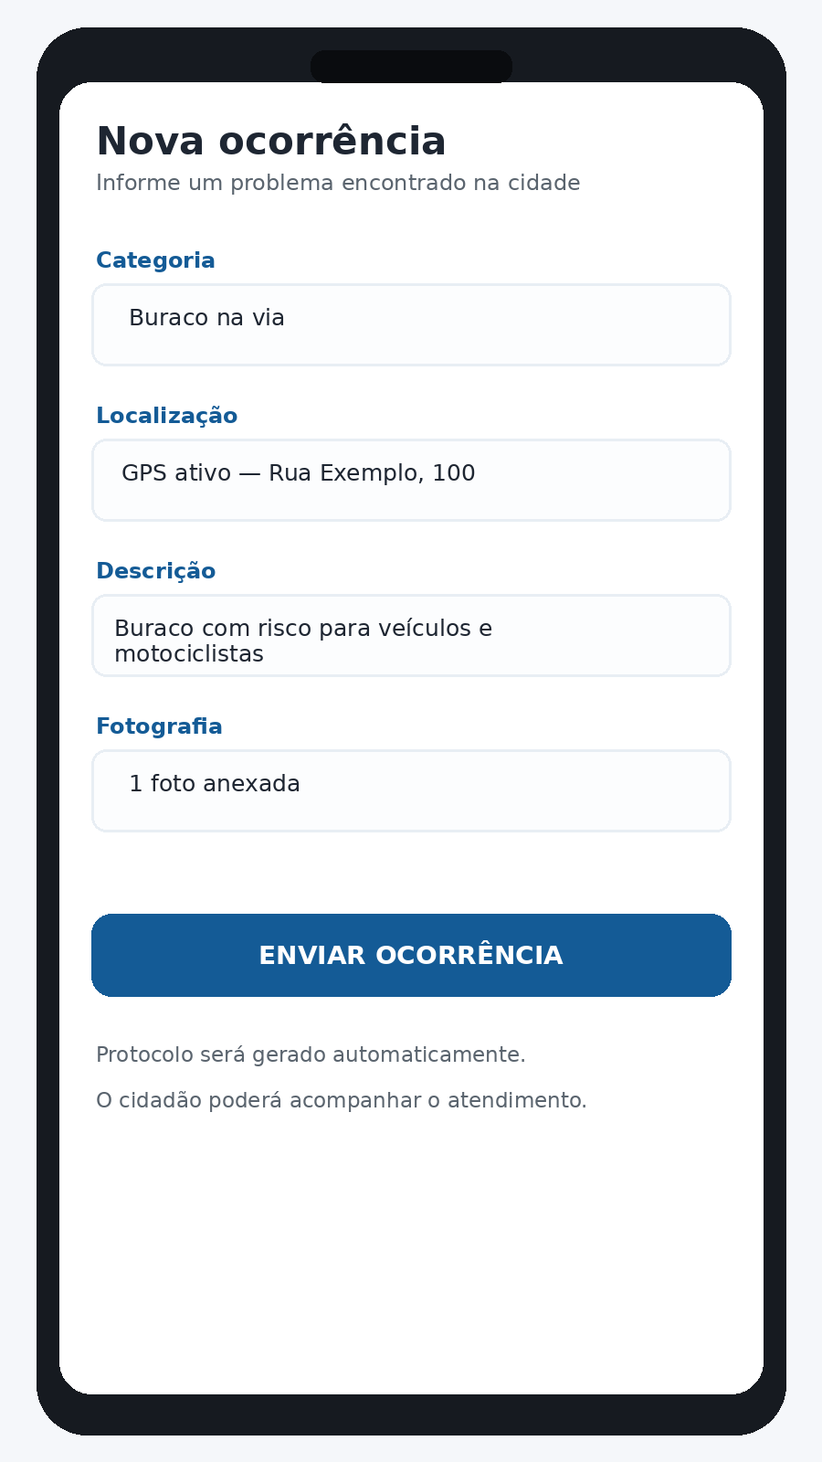

Este documento apresenta a proposta completa do projeto, incluindo problema, solução, funcionalidades, fluxo operacional, arquitetura, telas, indicadores e modelo de negócio.

Sumário executivo
O Indaiatuba em Ordem é uma plataforma proposta para conectar cidadão, central de atendimento, equipes de campo e gestão municipal. O cidadão registra uma ocorrência com categoria, descrição, fotografia e localização. A plataforma analisa a ocorrência, verifica possíveis duplicidades, calcula uma prioridade e controla o SLA. A Central valida e despacha a ordem de serviço. A equipe registra deslocamento, chegada, execução, evidências e quilometragem. O Dashboard Gerencial apresenta indicadores de volume, prioridade, SLA, produtividade e tempo de atendimento.

1. Contexto e oportunidade
Indaiatuba já possui o Minha Indaiatuba e, dentro da plataforma, o canal Zeladoria para solicitações, reclamações e sugestões. O projeto não propõe simplesmente criar outro canal: propõe uma camada de inteligência operacional para transformar manifestações em ocorrências estruturadas, priorizadas, despachadas, executadas e mensuradas.
Dados públicos consultados indicam uso relevante do Minha Indaiatuba. O número diário atual de reclamações de zeladoria, porém, não foi encontrado em fonte pública suficiente e deverá ser validado com a Prefeitura antes de ser apresentado como dado oficial.

2. Problema
O desafio é administrar o ciclo completo: receber, validar, localizar, identificar duplicidades, priorizar, despachar, executar, comprovar, medir e informar o cidadão.

3. Objetivo geral
Desenvolver um protótipo funcional de plataforma inteligente de zeladoria urbana, com georreferenciamento, priorização, SLA, despacho de equipes, evidências de execução e dashboard gerencial.

4. Objetivos específicos
- Facilitar o registro pelo cidadão.
- Reduzir duplicidades.
- Criar fila inteligente de atendimento.
- Apoiar a priorização por IA e regras de negócio.
- Controlar SLA e escalonamento.
- Registrar deslocamento e execução das equipes.
- Gerar indicadores para gestores.
- Informar o cidadão sobre a conclusão.

5. Solução proposta
A solução possui quatro módulos: Aplicativo do Cidadão, Central Inteligente, Aplicativo da Equipe e Dashboard Gerencial.

6. Categorias iniciais
- Vias e pavimento
- Iluminação pública
- Arborização
- Limpeza urbana
- Sinalização
- Praças e áreas públicas
- Drenagem
- Acessibilidade
- Pontos de ônibus/ciclovias
- Patrimônio público
- Outros

7. Aplicativo do cidadão
- Categoria e descrição
- Foto do problema
- GPS e confirmação do endereço
- Protocolo
- Acompanhamento
- Notificação de conclusão
Figura 1 — Mockup conceitual do aplicativo do cidadão.

8. Central inteligente
- Mapa de ocorrências
- Fila por prioridade
- Detecção de duplicidades
- Análise de fotografia
- Validação humana
- Despacho
- Controle de SLA
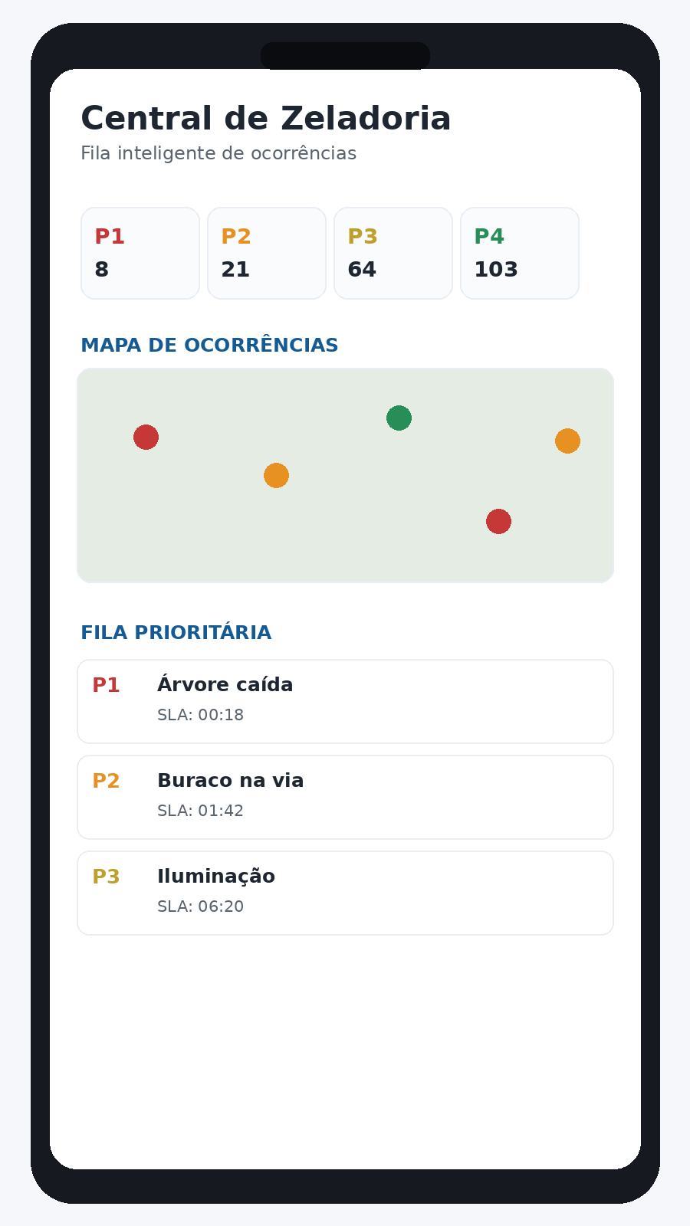
Figura 2 — Mockup conceitual da Central.

9. Priorização e IA
Critério | Peso
Risco à segurança/vida | 30
Risco de acidente | 20
Impacto no trânsito | 15
Localização crítica | 10
Pessoas afetadas | 10
Ocorrências próximas | 5
Tempo aguardando | 10
A IA deve recomendar e apoiar a decisão. Regras de negócio, SLA e validação humana continuam controlando a decisão operacional.

10. SLA e escalonamento
A plataforma acompanha o tempo de cada ocorrência. Como parâmetros de protótipo, podem ser demonstrados P1 imediato, P2 até 4 horas, P3 até 24 horas e P4 programado. Os valores reais deverão ser definidos pela Prefeitura.

11. Aplicativo da equipe
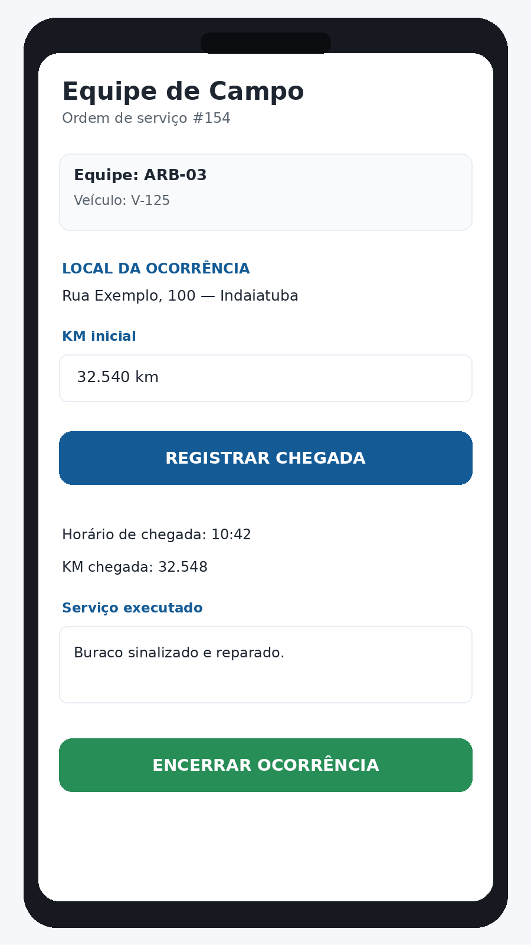
Figura 3 — Mockup conceitual do aplicativo da equipe.
- Equipe e veículo
- KM inicial
- Aceite da ordem
- Chegada e KM de chegada
- Início da execução
- Descrição do serviço
- Foto antes/depois
- KM final
- Encerramento

12. Dashboard gerencial
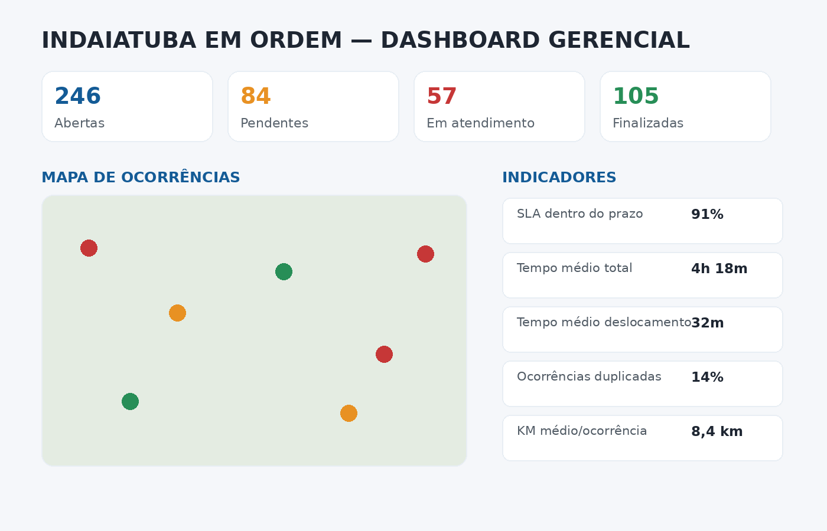
Figura 4 — Mockup conceitual do Dashboard Gerencial.
- Ocorrências do dia
- Pendentes
- Em atendimento
- Finalizadas
- Prioridades
- Categorias
- Mapa e regiões
- SLA
- Tempo médio
- Produtividade
- Quilometragem

13. Fluxo operacional
Cidadão → Registro → Foto/GPS → Backend → Classificação → Duplicidade → IA/Regras → Prioridade/SLA → Central → Despacho → Equipe → KM/chegada → Execução → Evidência → Encerramento → Dashboard → Notificação ao cidadão.

14. Arquitetura proposta
- Frontend/app: React, React Native ou Flutter
- Backend: Python com Flask ou FastAPI
- Banco: PostgreSQL
- Mapas: serviço compatível com OpenStreetMap ou solução municipal
- Dashboard: React + gráficos + mapas
- IA: modelo de classificação/análise de imagem conforme recursos do MVP

15. Banco de dados conceitual
- Cidadão
- Ocorrência
- Fotografia
- Equipe
- Veículo
- Ordem de Serviço
- Execução
- Notificação
- Usuário/Perfil
- Histórico de Status

16. Modelo de negócio
PARCEIROS-CHAVE  Prefeitura; secretarias; Fatec; equipes; fornecedores; mapas. | ATIVIDADES-CHAVE  Registrar; validar; priorizar; despachar; executar; medir. | RECURSOS-CHAVE  App; API; banco; mapas; IA; dashboard; equipes. | PROPOSTA DE VALOR  Transformar manifestações em ordens de serviço inteligentes, mensuráveis e transparentes. | RELACIONAMENTO  Protocolo; notificações; acompanhamento; transparência; avaliação.
CANAIS  App; Minha Indaiatuba; portal; central; notificações. | SEGMENTOS  Cidadãos; Prefeitura; secretarias; equipes; terceirizadas. | ESTRUTURA DE CUSTOS  Desenvolvimento; nuvem; mapas; armazenamento; manutenção; treinamento.
FONTES/VALOR GERADO
Eficiência pública; redução de desperdício; produtividade; melhor uso das equipes; transparência.

17. KPIs
- Tempo médio de atendimento
- % dentro do SLA
- Tempo médio de deslocamento
- Tempo médio de execução
- KM por ocorrência
- Ocorrências por equipe
- % com evidência fotográfica
- Taxa de duplicidade
- Satisfação do cidadão

18. Segurança e LGPD
- Controle de acesso por perfil
- Proteção de dados pessoais
- Criptografia
- Auditoria
- Controle de retenção
- Uso da localização conforme finalidade
- Armazenamento seguro de imagens

19. MVP do Hackathon
O MVP deverá demonstrar um ciclo completo: cidadão registra buraco com foto/GPS → sistema classifica e prioriza → central valida → equipe recebe → registra KM e chegada → executa → envia foto final → encerra → dashboard atualiza → cidadão recebe confirmação.

20. Modelo de implantação
O projeto pode começar como piloto em uma categoria ou região, validar o fluxo com uma secretaria e, após os resultados, evoluir para outras categorias e integração com sistemas municipais existentes.

21. Roadmap
- Fase 1 — Hackathon: fluxo completo do MVP.
- Fase 2 — IA e mapas avançados; notificações; integração.
- Fase 3 — manutenção preditiva e análise histórica.
- Fase 4 — integração com sensores, câmeras e outros sistemas.

22. Riscos e mitigação
- GPS incorreto → confirmação manual.
- IA incorreta → validação humana.
- Duplicidade → geolocalização + imagem + regras.
- Excesso de chamados → fila inteligente + SLA.
- Sem internet em campo → sincronização posterior.

23. Validações necessárias com a Prefeitura
- Volume diário real de ocorrências
- Categorias oficiais
- Secretarias responsáveis
- Número e perfil das equipes
- SLAs atuais
- Sistemas existentes
- Fluxo atual de ordens de serviço
- Regras de urgência
- Integrações disponíveis
- Políticas de dados

24. Conclusão
O Indaiatuba em Ordem propõe uma evolução do atendimento de zeladoria: identificar → analisar → priorizar → despachar → executar → comprovar → medir → informar. O valor central está na integração entre cidadão, operação de campo e gestão.

Fontes de referência
- Prefeitura de Indaiatuba — Minha Indaiatuba e informações sobre o painel de gestão: https://www.indaiatuba.sp.gov.br/
- Minha Indaiatuba: https://minha.indaiatuba.sp.gov.br/
- Câmara Municipal de Indaiatuba — SAPL: https://sapl.indaiatuba.sp.leg.br/

